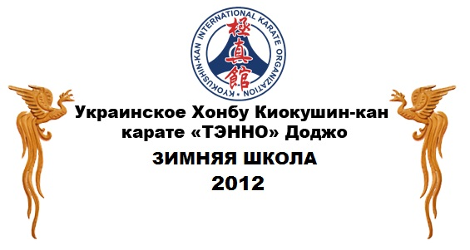

Пансионат “Шацкие озера”

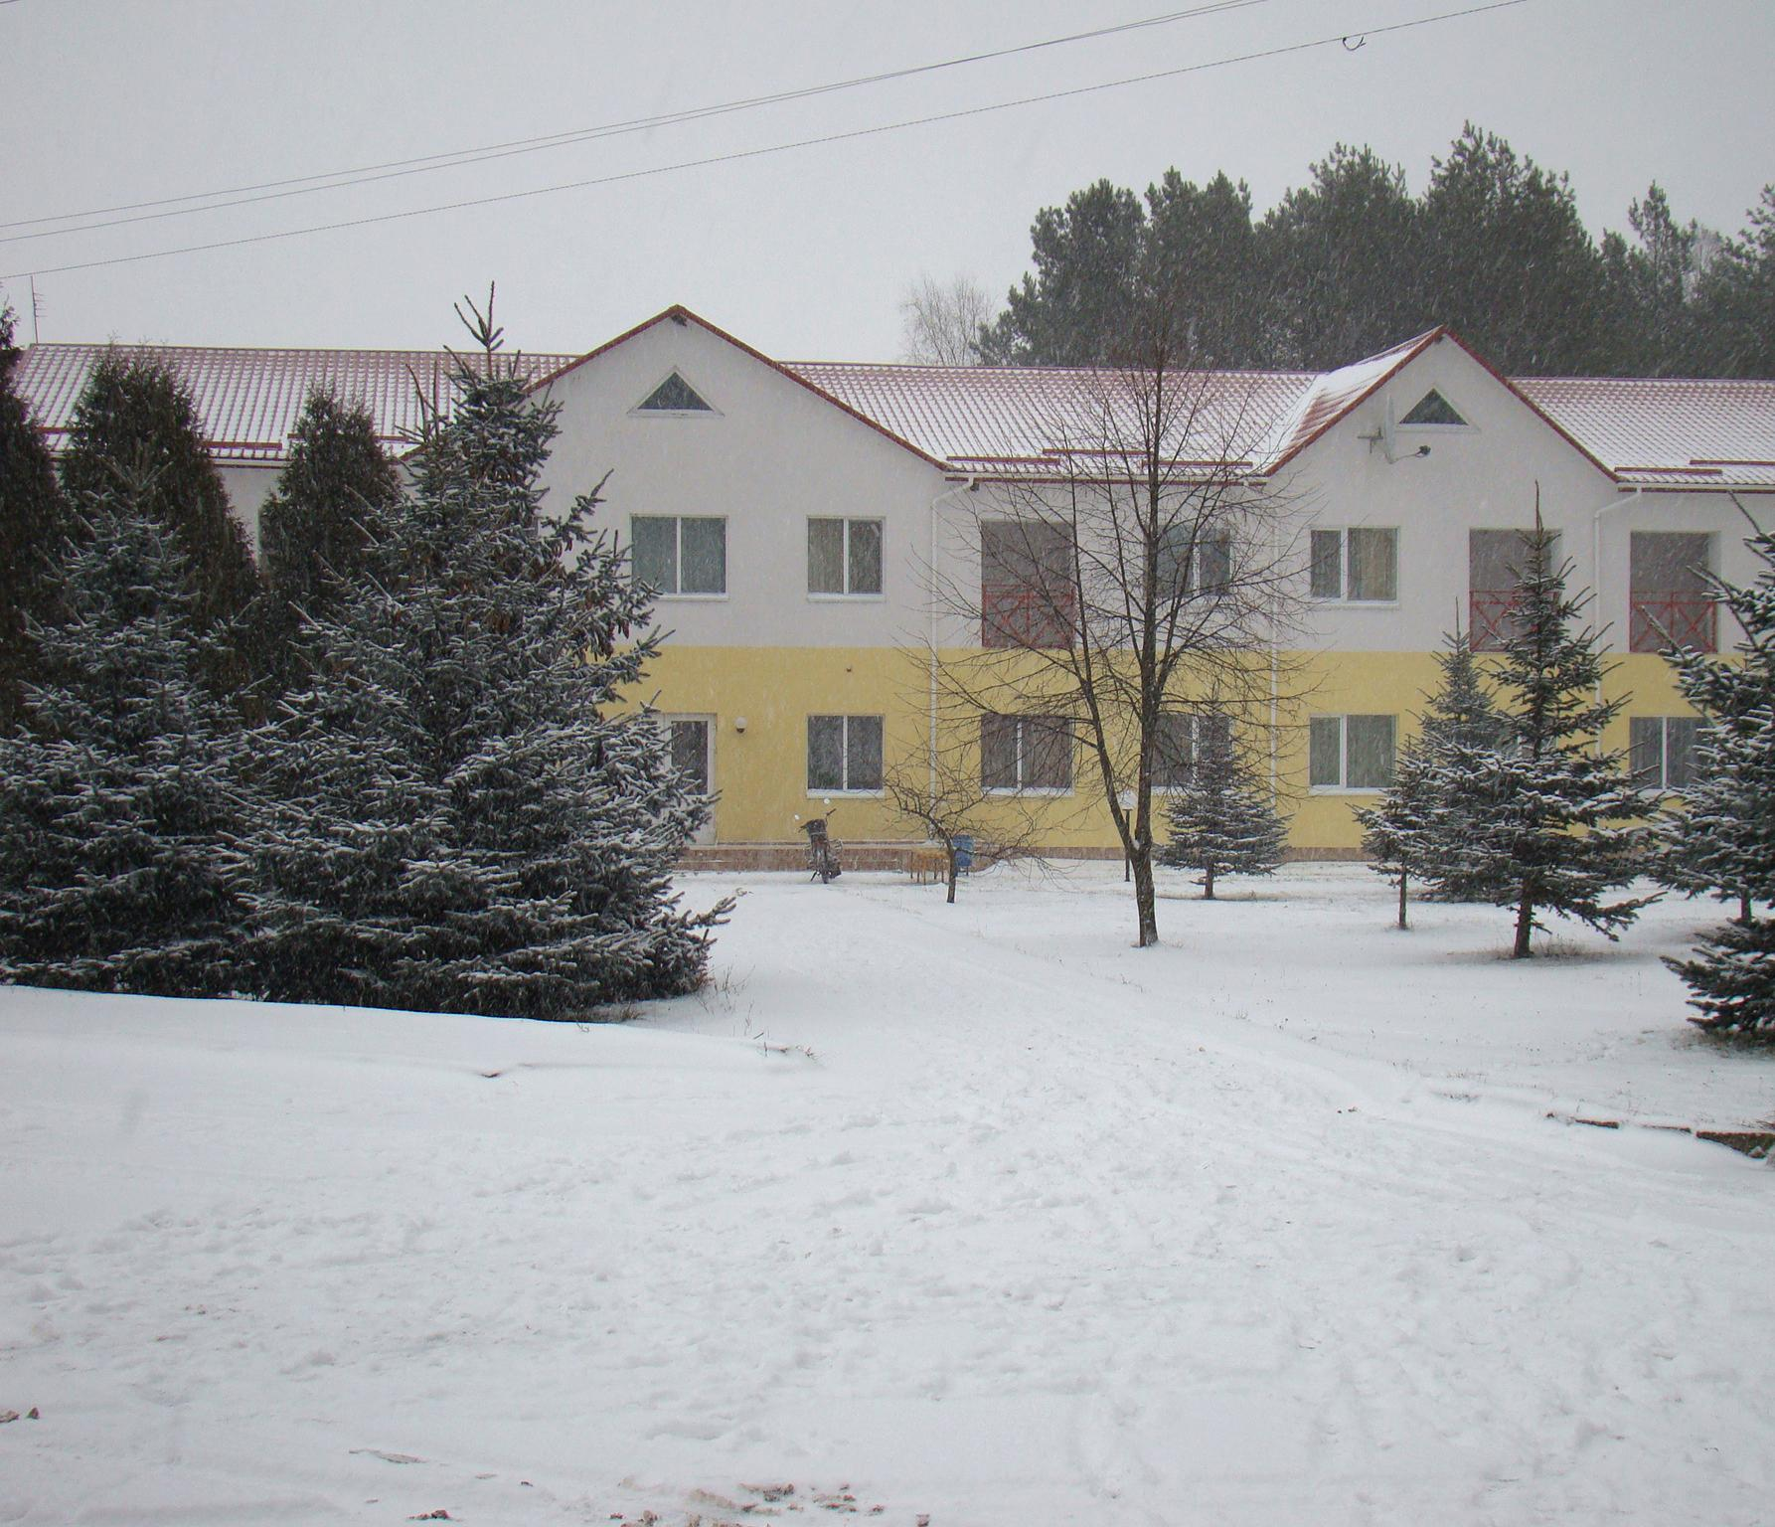

Украинское Хонбу Киокушин-кан Карате «Тэнно» Доджо приглашает вас и ваших спортсменов принять участие в зимней школе 2012.

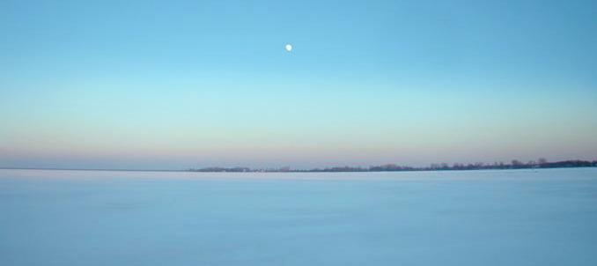

Заказ и дополнительная информация по тел. 098 127 08 08, 044 228 85 70
E-mail Trofimec-Sergey@mail.ru, TENNO@i.ua

Выезд из Киева на поезде № 363П Киев-Ковель (21:13 — 08:42), 02.01.2012г. с ЖД вокзала.

Выезд из гостиницы на поезде Ковель - Киев № 364П (18:20-06:06) 09.01.2012 г.

Проживание:
2х-, 3х-местные номера со всеми удобствами

Питание:
трехразовое в кафе пансионата.

Стоимость:
дети до 14 лет – 1610 грн.
взрослые – 1665 грн.

В стоимость включено:
- проживание в пансионате;
- 3х-разовое питание;
- проезд на поезде;
-трансфер в 2 стороны;
- тренировки.

Схема расположения пансионата «Шацкие озера»

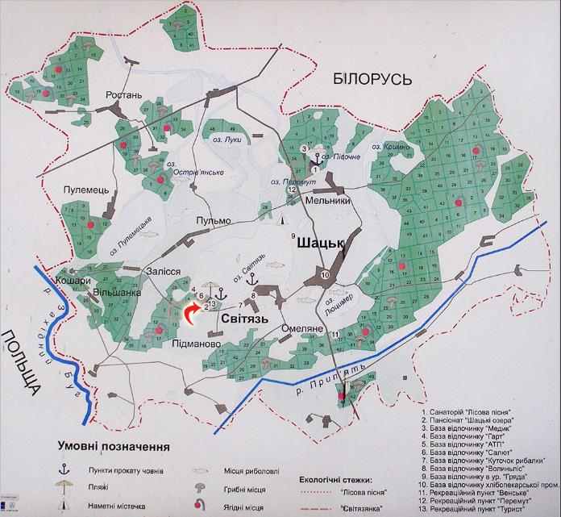

Расположение:
Пансионат «Шацкие озера» расположен на самом берегу озера Свитязь – настоящего сокровища Волыни, с чрезвычайно прозрачной и чистой, словно слеза, водой. Озеро Свитязь – одно из наибольших естественных озер Украины. Каждого кто посетит о. Свитязь ожидает захватывающий отдых, включающий прогулки на лошадях, лесные путешествия, сборы даров леса. Вы сможете насладиться целебным воздухом, наполненным запахом лучных и лесных трав, особенным сосновым ароматом, пением птиц. В пансионате созданы все условия для оздоровления и содержательного отдыха. К услугам отдыхающим: столовая, кафе, бары, библиотека, теннисно-бильярдный зал, спортивная и танцевальная площадки, пункт проката туристического и спортивного снаряжения, почта, магазины, автостоянка. К услугам гостей комнаты с отоплением, круглосуточным горячим водоснабжением и кондиционированием воздуха. Пансионат устраивает захватывающие путешествия живописными местами Шацкого национального естественного парка, богатого на разнообразную флору и фауну.
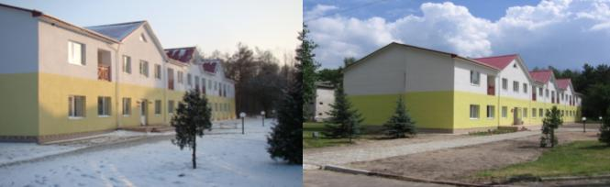
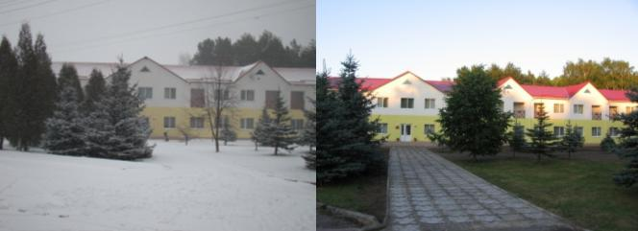
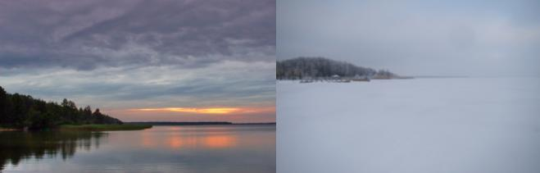
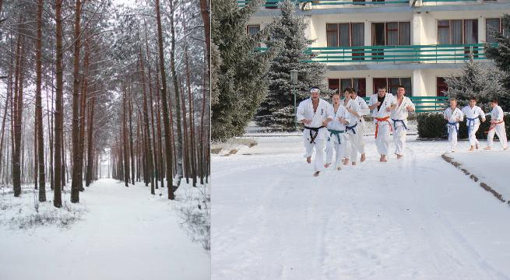

Описания
номеров пансионата

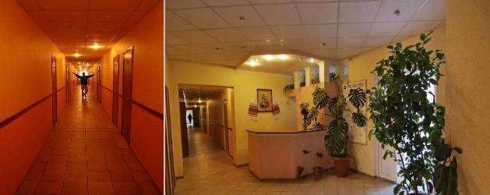

2-х местный номер:
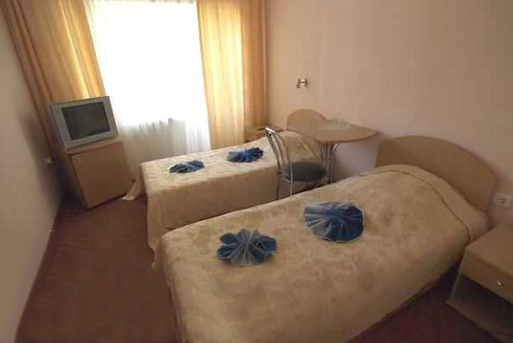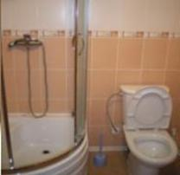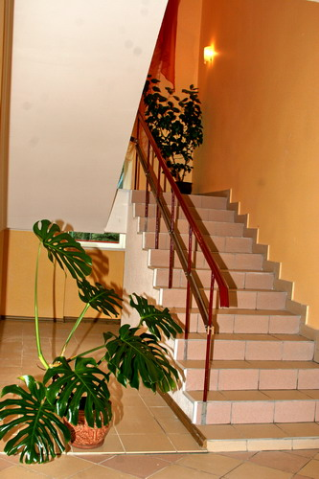
- ковровое покрытие;
- 2 односпальные, комфортабельные кровати;
- телевизор;
- холодильник;
- шкаф для одежды, тумбочки, стол, стулья;
- санузел (туалет, умывальник, душ);
- обогреватель.
3-х и 5-ти местные номера:
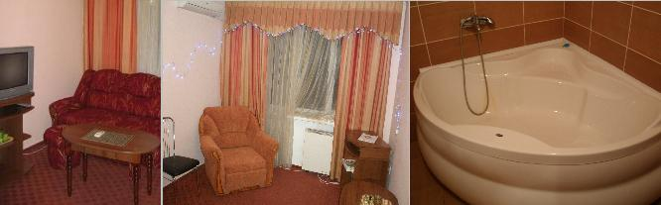

5-ти местный номер состоит из трех комнат, прихожей и двух санузлов.
В гостиной: мягкий уголок с механизмом трансформации, телевизор, кондиционер, журнальный столик. Санузел (душ, умывальник, туалет). Выход на балкон.
В спальне «А» две одноместных кровати, прикроватные тумбочки, зеркало, шкаф, холодильник. Выход на балкон.
В спальне «В» одна двуспальная кровать, прикроватные тумбочки, зеркало. Ванная комната (ванная, умывальник, туалет). Выход на балкон.
Автономное отопление, круглосуточная подача горячей, холодной воды.
Утюг и гладильная доска находятся на этаже и предоставляются по необходимости.
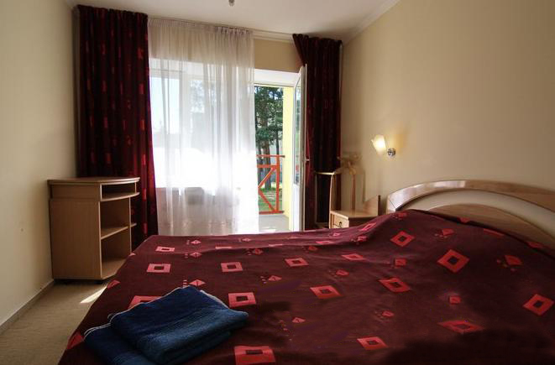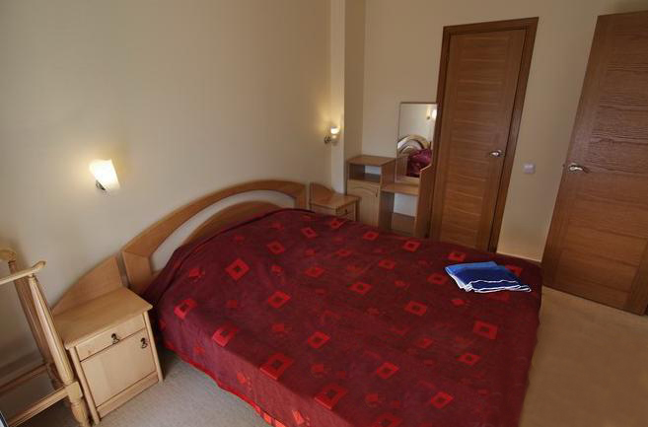
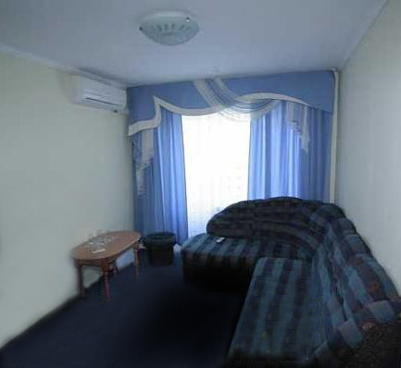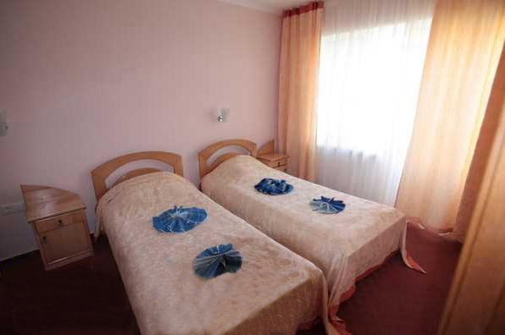
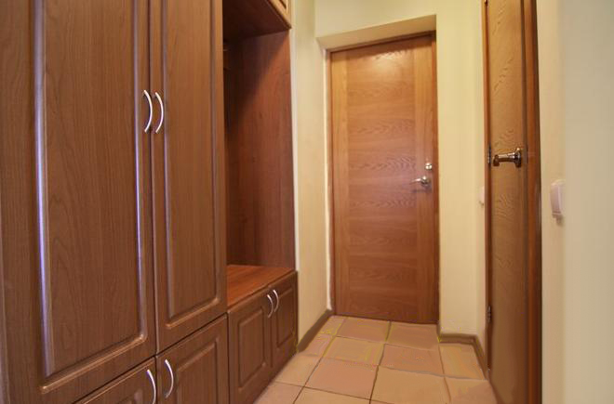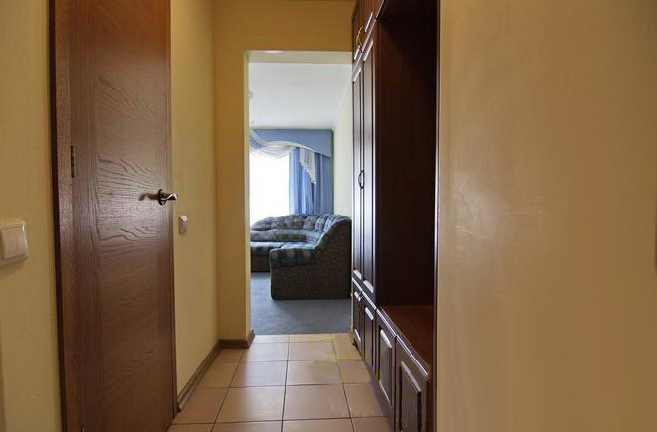
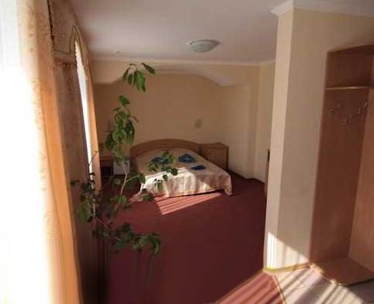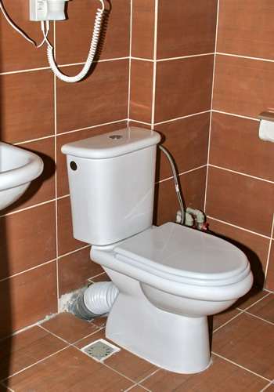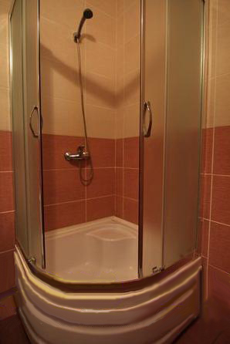
- ковровое покрытие;
- большая двуспальная кровать, одна односпальная или раскладной диван;
- телевизор;
- холодильник;
- шкаф для одежды, шкаф с посудой, стол, тумбочки, стулья, кресла;
- санузел (туалет, умывальник, душ, ванна);
- обогреватель.
Кафе пансионата

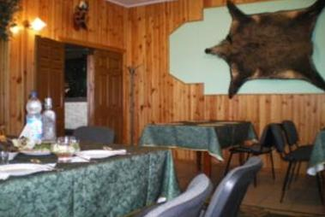

Русская баня:
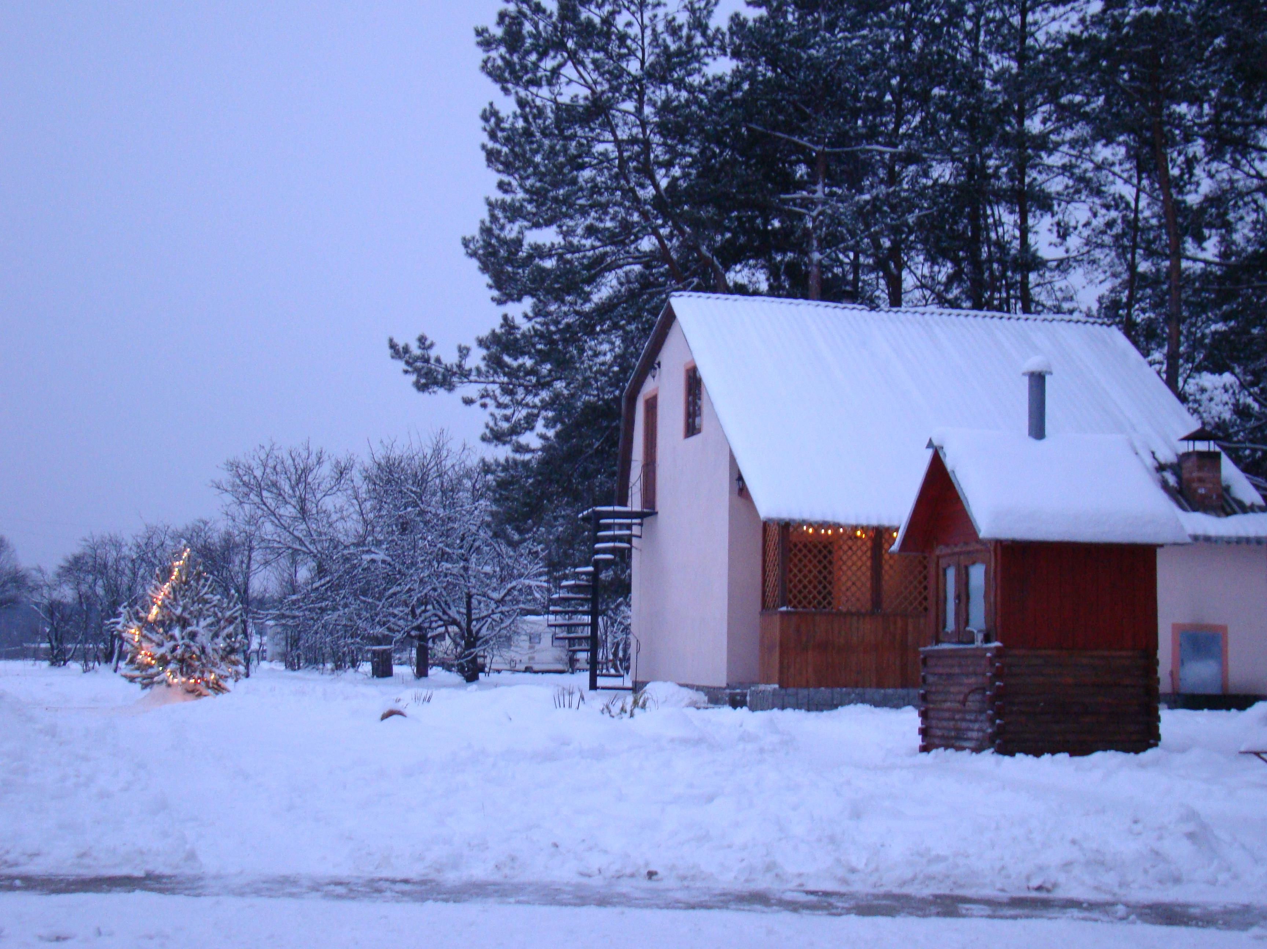
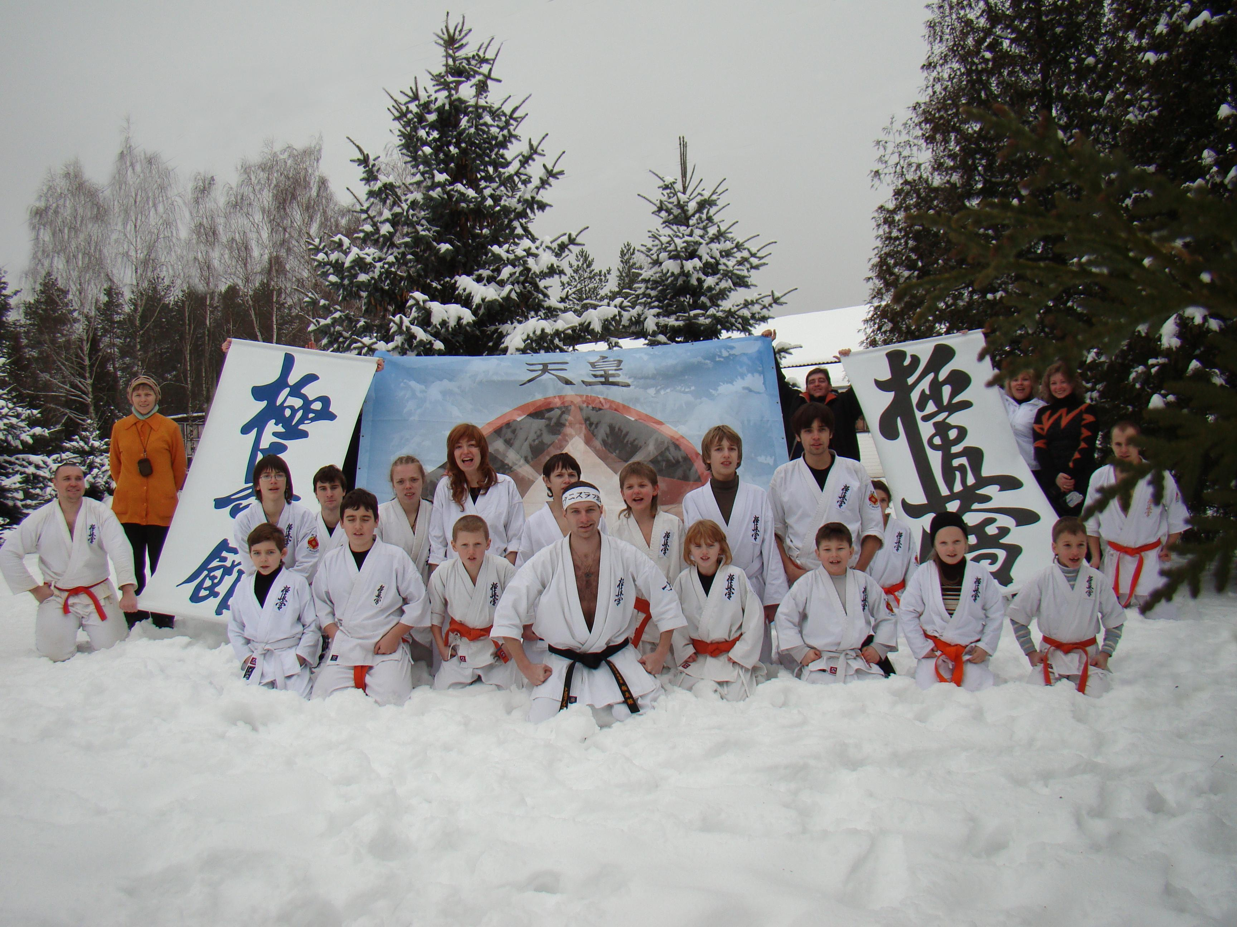

С уважением, руководитель украинского Хонбу

киокушин-кан карате «ТЭННО» Доджо

Трофимец Сергей Владимирович.

ОС!

